Innehåll

Inledning 3

Målsättning 4

Färgpalett 5

Logotyp 6

Typsnitt/typografi 7

Regler för webbsidan 8

## Inledning

För att kunna skapa en välkomnande och informativ introduktion på vår hemsida, kommer besökarna att börja att anlända på Index sidan, vilket kan ses som huvudsidan / menysidan där fokuset är att presentera grundkonceptet kring företaget och dess hemsida genom att besökaren uppfattar förväntningar av vad som görs på företaget, vilket som är att hantera och klippa hår.

Besökaren får även möjligheten att utforska hemsidan och lära sig mer av företaget genom dess Om Oss hemsida, där det förklaras lite mer om företagets historia och vad för hårprodukter som används inom företaget och vilka som arbetar inom dess team, med mera.

Den tredje och sista sidan är en sida där både priserna inkluderas och vad för sorters behandlingar som kan tillämpas på salongen. Allting från en enkel klippning till att göra permanent i håret för att ändra dess utseende.

## Färgpalett

*[En uppsättning färger som ska användas i kommunikationssammanhang ska helst presenteras både som enskilda färgrutor och med exempel på tillämpningar. Det kan även vara bra att visa vilka olika färgkombinationer som är att föredra]*

Färgpaletten av hemsidan ska spegla utseendet av en frisörsalong och vill därför satsa på att hemsidan använder sig av väldigt neutrala färger samt färger som ger ifrån sig glada men positiva känslor och förknippas med hår. Därför kommer hemsidan främst att använd a sig av färgpaletten:

* #FDF4F5
* #C59D5F
* # C0DBEA
* #E8A0BF
* #000000

Det kan vara att mer färger kommer att användas under projektets gång men detta är de grundläggande färgerna för nuläget

## Wireframes/Mockups

*[Klistra här in dina wireframes som visar layouten på samtliga sidor på din webbplats. Glöm inte att beskriva hur sidan kommer att se ut vid olika skärmstorlekar.]*

*Index*

*stor skärm:*

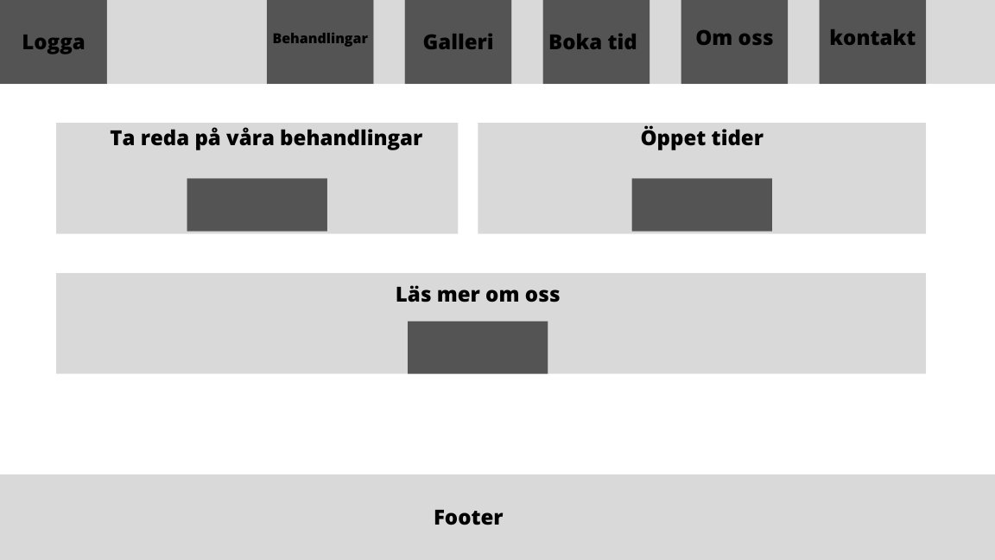

Mellan skärm

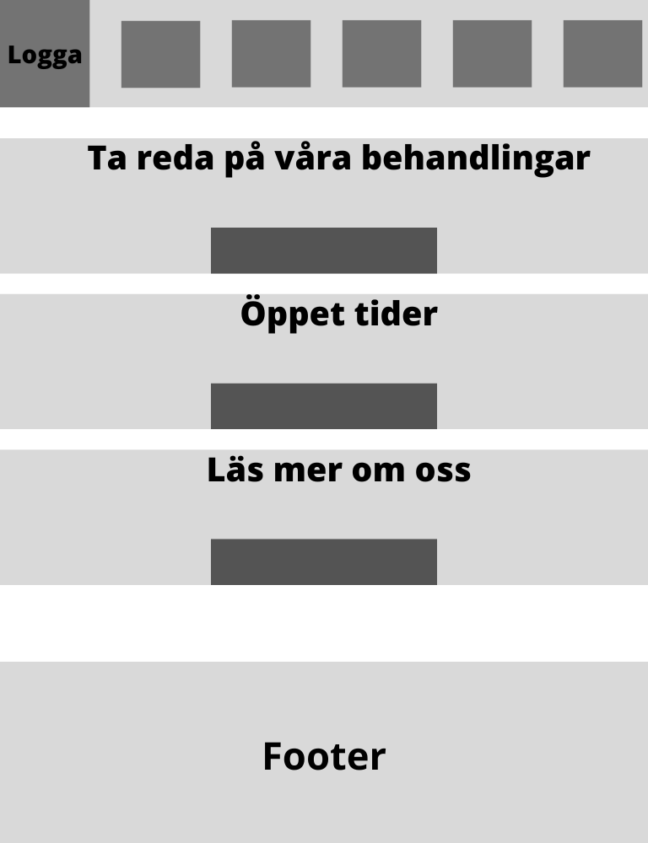

Liten skärm

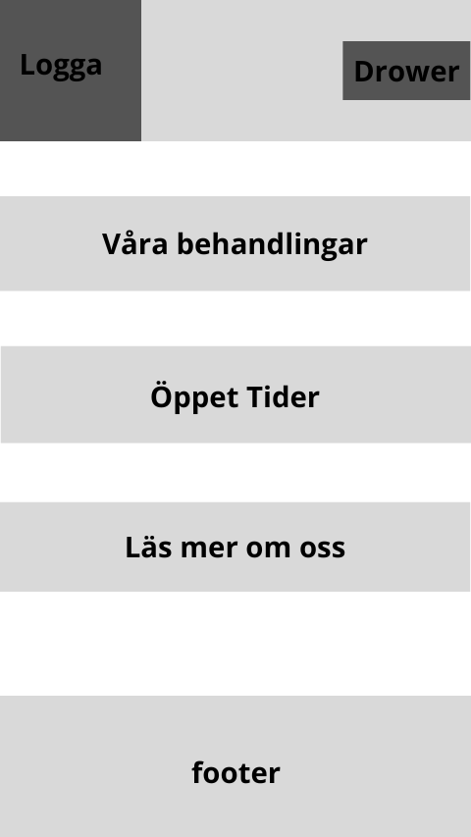

Behandlingar:

Stor skärm

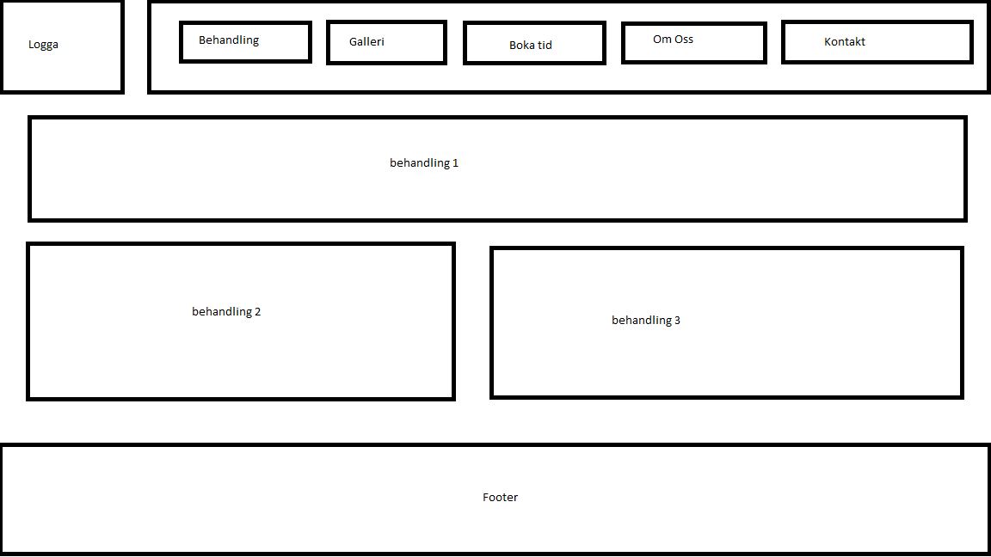

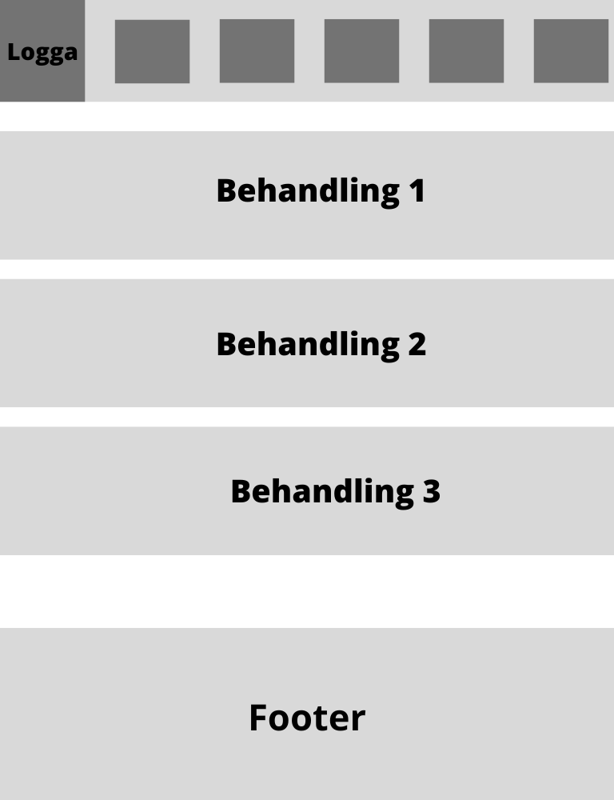Mellan Skärm

Liten skärm

Om Oss

Stor skärm

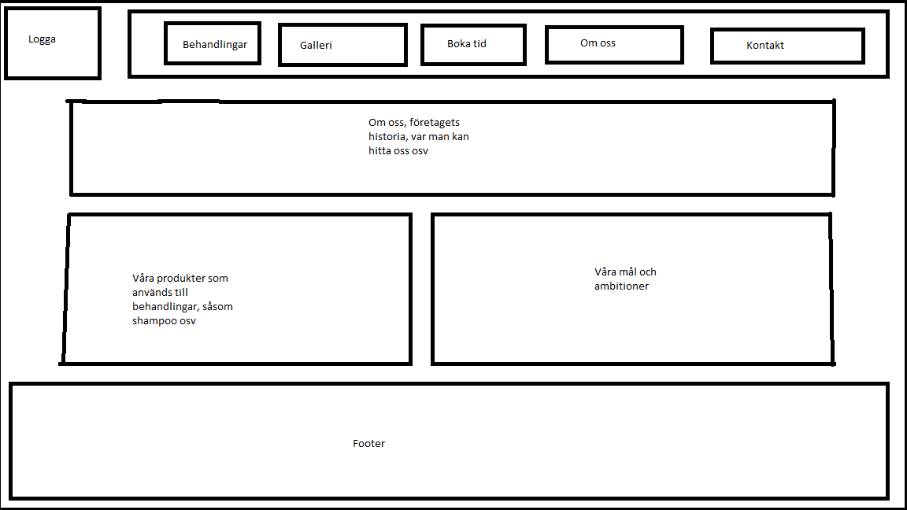

Mellan skärm

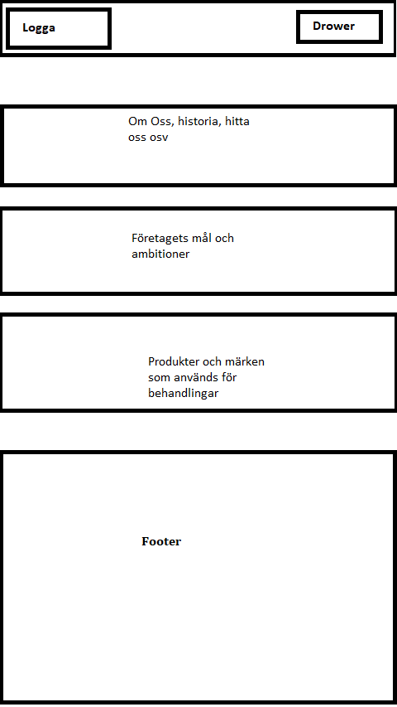Liten skärm

Hur Drowern ser ut för alla hemsidor

